Revitalizace plochy – spojnice ul. Bezručova a Kasárenská, Krnov
Pozemková parcela č. 3083 a část pozemkové parcely 3122/96 v k. ú. Krnov – Horní – Předměstí

Technická specifikace mobiliáře
Typ - | název | ks | popis mobiliáře
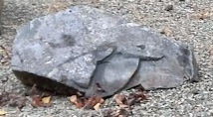 | „psi pisoár“ z lomového kamene | 2 | psí pisoár - lomový kámen (cca 50x50 cm moravská droba) včetně instalace a uložení do štěrkového lože o rozměrech 1000x5x1000 mm, štěrk frakce 4/8, hloubka 5 cm
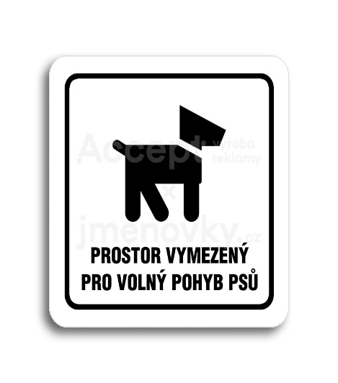 | cedule na „psí pisoár“ (obrázek je pouze ilustrační – bude se vyrábět dle domluvy se zadavatelem) | 2 | cedule nerezový plech s nadpisem psí patník a piktogramem psa dle domluvy - vel. (200x150x1 mm), vygravírované nadpisy a piktogram včetně instalace na lomový kámen kotevními šrouby a montážním lepidlem
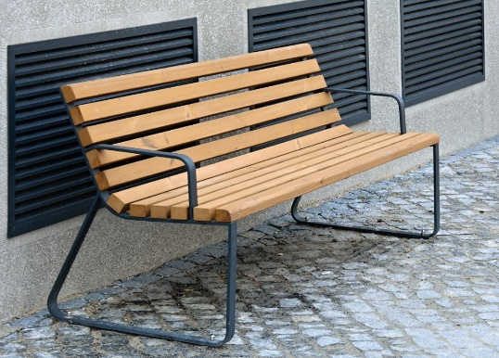 | parková lavička s opěrkou | 3 | parková lavička včetně instalace (kotvením do betonového obrubníku uloženého v zemi včetně doplňkového materiálu pro instalaci lavičky) rozměry 1800x646x773 s opěrkou, kov RAL 7016, barva dřeva tropické
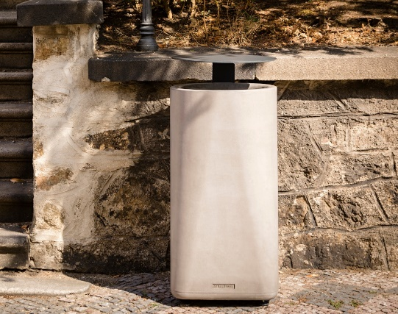 | betonový koš se stříškou | 1 | koš ocel zn.+prášk.vypal.barva RAL 7016 / beton / impregnace / kotvící platle - rozměr 460x886x460 mm včetně ukotvení dle výrobce

